SmartDay · 智能日程与任务管理
功能介绍文档

一个把「日历、任务、笔记、专注、提醒」装进同一处的个人效率工具：
- 电脑桌面就是日历 —— 壁纸级桌面日历，不动手就能看见今天与本周要做什么；一天的事都在一页里 —— 日程、待办、笔记、倒计时同屏查看；提醒一定会到你手上 —— 浏览器通知之外，还能同时推送到 QQ 机器人、邮箱、微信；数据存在你自己的设备上 —— 无需注册、没有服务端，网页版与桌面端共用同一份数据。
本文档面向第一次接触 SmartDay 的读者，包含功能说明与真实运行界面截图。

一、功能总览
SmartDay 由 8 个模块组成，覆盖「计划 → 执行 → 记录 → 复盘」的完整闭环：
模块 | 一句话说明 | 核心能力
🖥️ 桌面壁纸日历 | 把日历变成桌面壁纸 | 透明置底、点击穿透、锁定/编辑双模式、4 主题 2 材质、托盘常驻
🏠 概览 | 今天一眼看清 | 迷你日历、今日概览、当天汇总、纪念日倒计时、本周统计
📅 日历 | 月/周/日/年/议程 五视图 | 农历节日、班休角标、分类筛选、重复事件、单击看当天、双击新建
✅ 任务 | 分组 × 清单 × 拖拽 | 分组/清单管理、优先级、子任务、我的一天、四象限、看板、日历视图
📝 笔记 | 日记与笔记合并 | 标签筛选、时间线、Markdown 阅读/编辑、自动保存
🎯 专注 | 番茄钟 + 数据复盘 | 番茄钟/正向计时、任务绑定、热力图、年/月/周/日分析、历史回填
🔔 提醒与通知 | 多通道同时送达 | 事件/任务/纪念日提醒、免打扰、QQ 机器人 + 邮箱 + 微信、推送记录
⚙️ 设置与数据 | 可控、可迁移 | 主题明暗、备份导出导入、回收站、全局搜索、云同步骨架

二、桌面壁纸日历（桌面端特色）
这是 SmartDay 最有辨识度的功能：日历直接铺在桌面上，像壁纸一样常驻，但它是活的 ——今天做了哪些事、下一个安排是什么、离纪念日还有几天，不用打开任何软件就能看到。
- 置底显示：贴在壁纸层，不挡窗口、不抢焦点、不进任务栏；点击穿透：空白处点一下直接落到桌面图标，只有按钮与事件才响应鼠标；锁定 / 编辑双模式：🔒 锁定后不可误改；解锁即可拖动、缩放、调透明度；4 套主题 × 2 种材质：墨、雾、砂、薄荷，玻璃或纯色，透明度 0–100 连续可调；托盘常驻：双击托盘图标打开主应用；锁定时窗口立即回到最底层。
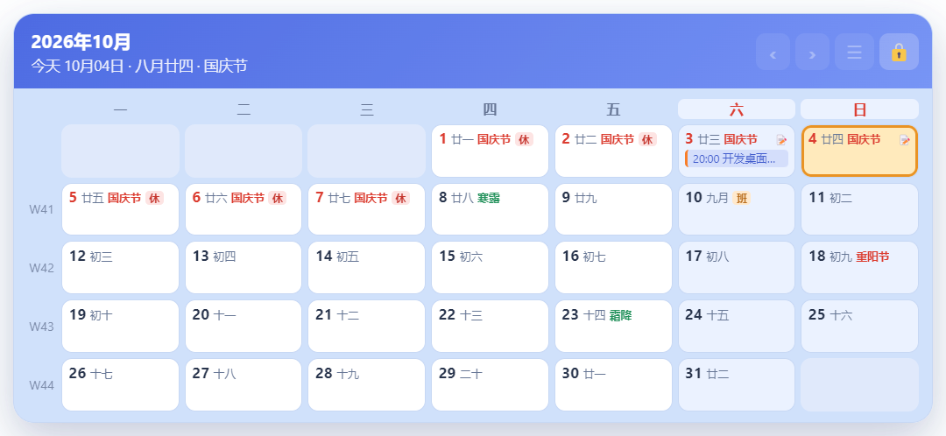
图 1 桌面壁纸日历（真实桌面效果）
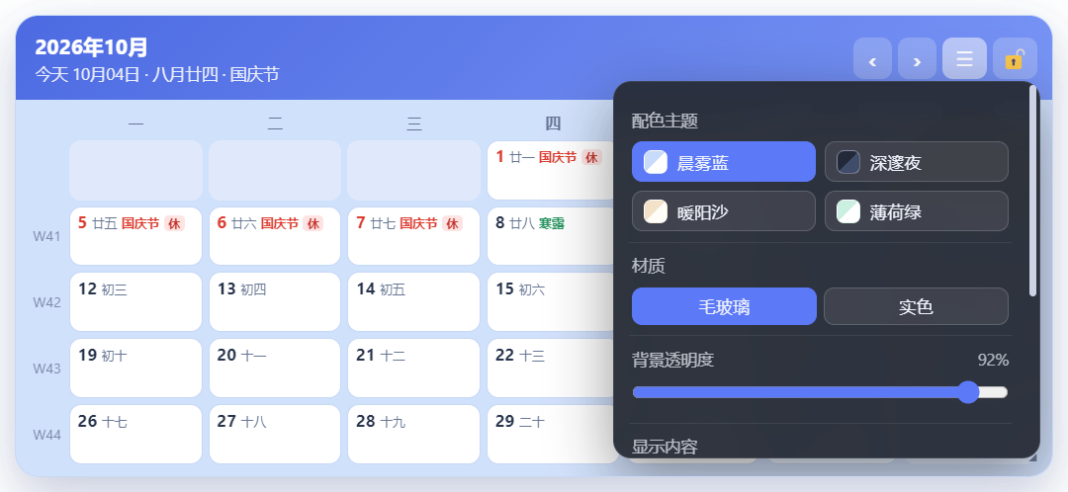
图 2 ☰ 菜单：主题、材质、透明度、缩放、锁定
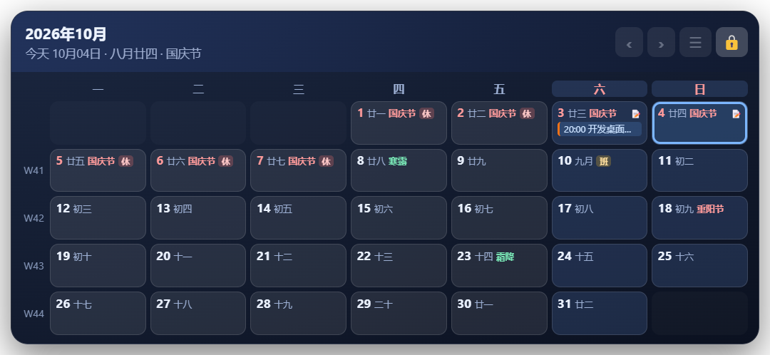
图 3 另一套主题（墨）

三、主应用功能详解

3.1 概览：今天一眼看清
打开主应用的第一屏。左侧是迷你日历与今日安排，右侧是纪念日倒计时与本周统计，底部是「当天汇总」——点日历上的任意一天，内容会跟着切换。
- 迷你日历：有安排的日期带圆点，周末、节假日着色；今日概览：按时间列出今日日程与任务，勾选即可完成；当天汇总：那一天的事件、任务、日记数量一览，点击可跳转；纪念日与倒计时：正数倒数到纪念日，负数显示已经过去多少天。
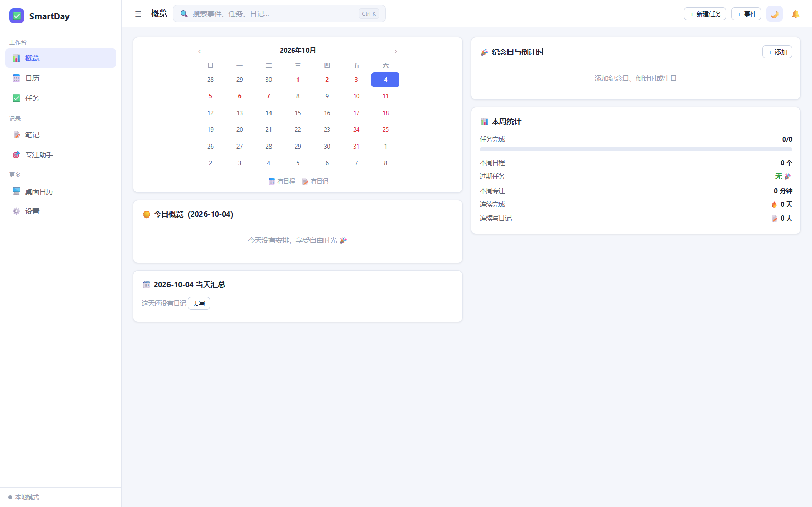
图 4 概览页：迷你日历 + 今日概览 + 当天汇总 + 纪念日 + 本周统计

3.2 日历：五种视图，农历节日班休俱全
- 五视图：月 / 周 / 日 / 年 / 议程，一键切换；日期信息：阳历、农历（如「廿四」）、节日（国庆节）、节气（霜降）、调休「班」与「休」角标；周末着色：周六周日单独配色，与桌面日历保持一致；分类筛选：分类卡可勾选显示/隐藏，右键可设为默认；单击日期：侧栏显示当天的事件、任务与笔记，点击条目分别打开事件弹窗、任务详情、笔记；双击日期：直接新建事件（默认 9:00，时长可在设置中调整）；重复事件、拖拽改期、周数显示（W40/W41）一应俱全。
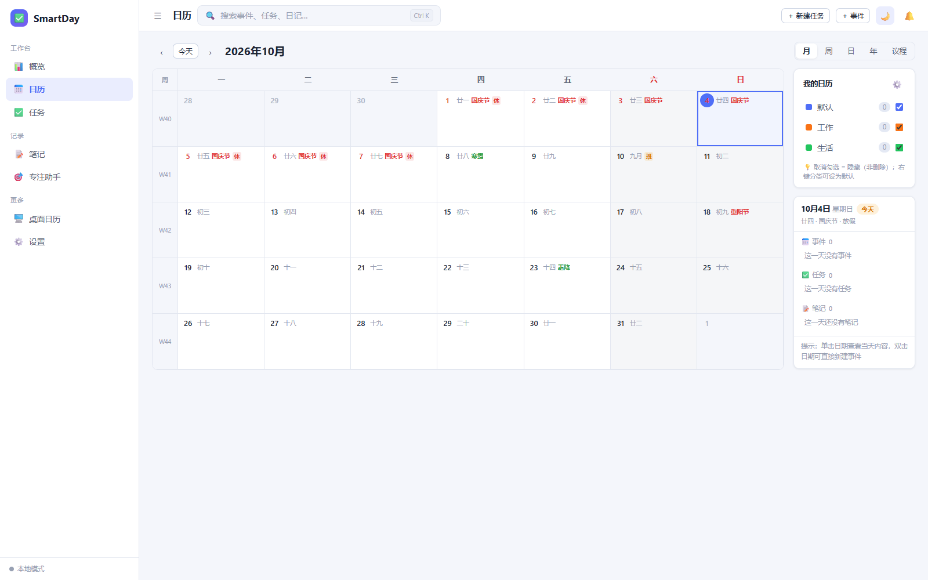
图 5 月视图：单击日期后显示「当天详情」，选中日期带蓝色描边

3.3 任务：清单、分组、四象限与拖拽归类
- 组织方式：分组 → 清单 → 任务 三层，支持新建/重命名/删除，清单与分组都能拖拽排序；拖拽归类：把任务直接拖到左侧分组或清单上即可完成归类；任务详情：点击任务从右侧滑出详情面板，可改标题、日期、优先级、子任务、备注；智能视图：今天、明天、最近七天、我的一天、已计划、已完成、全部；多视角：列表 / 看板 / 四象限（重要紧急）/ 日历；重复任务：每天、每周、每月、每年，完成后自动滚动到下一个周期。
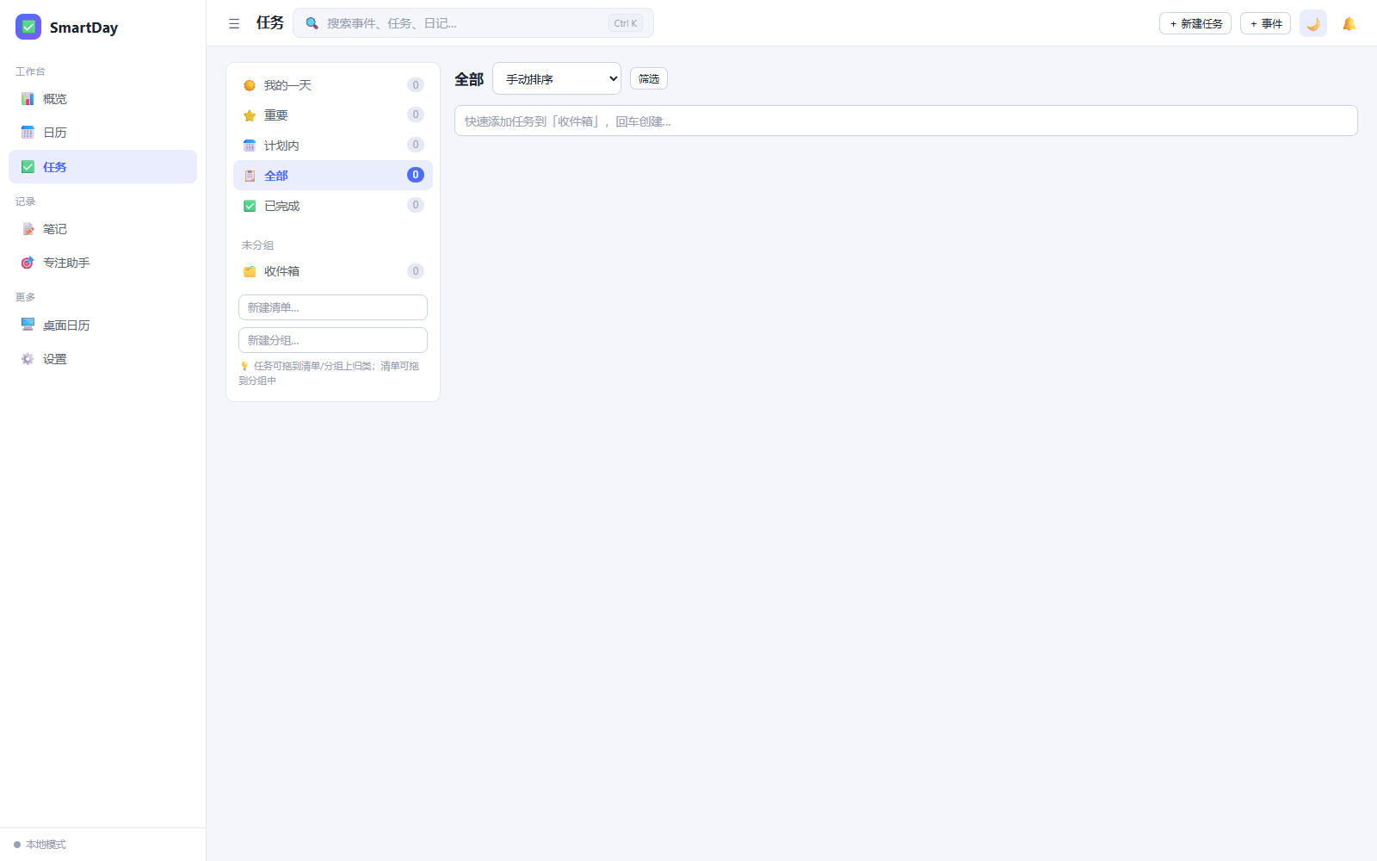
图 6 任务页：左侧分组与清单，中间任务列表，右侧详情面板

3.4 笔记：日记与笔记合并为一种
- 一个页面搞定：左侧「全部笔记 / 全部标签」，右侧笔记流；时间信息：每条笔记显示「创建时间」与「最后修改时间」，修改不会重置创建时间；阅读优先：点击列表先进入阅读视图，再点「编辑」才进入编辑，避免误改；Markdown 支持：标题、列表、引用、加粗、代码块，编辑与预览分栏；自动保存：输入即存，不会丢内容，也不会重复生成笔记；标签体系：按标签一键筛选，标签数量实时显示；日记：按日期记录心情，从日历/当天详情可直达当天日记。
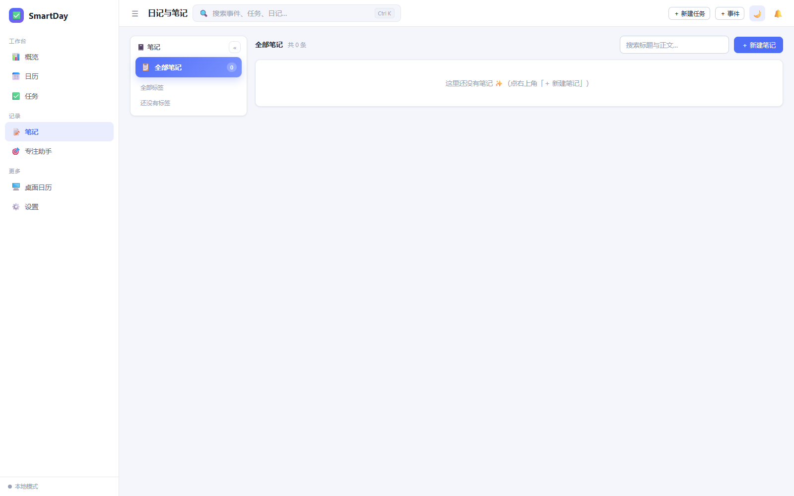
图 7 笔记页：左侧「全部笔记 / 全部标签」，右侧笔记流（含创建与最后修改时间）

3.5 专注：番茄钟 + 可复盘的数据
- 两种计时：番茄钟（默认 25 分钟，可自定义）与正向计时，时长就在开始卡片里设置；必须点「开始专注」：不会一进页面就自动计时；绑定任务：专注可关联任务或事件，专注时长会累计到该任务；同时只允许一个专注：其它入口会提示「已有专注进行中」；到点提醒：桌面通知 + 提示音，并写入通知中心（因此也会推送到手机）；专注分析：热力图（类似 GitHub 贡献图）、年度/月度/周/日四种口径、趋势柱状图、按任务/按清单排行；历史记录：可按状态与来源筛选、关键字搜索、导出 CSV；已完成的记录还能重新绑定任务。
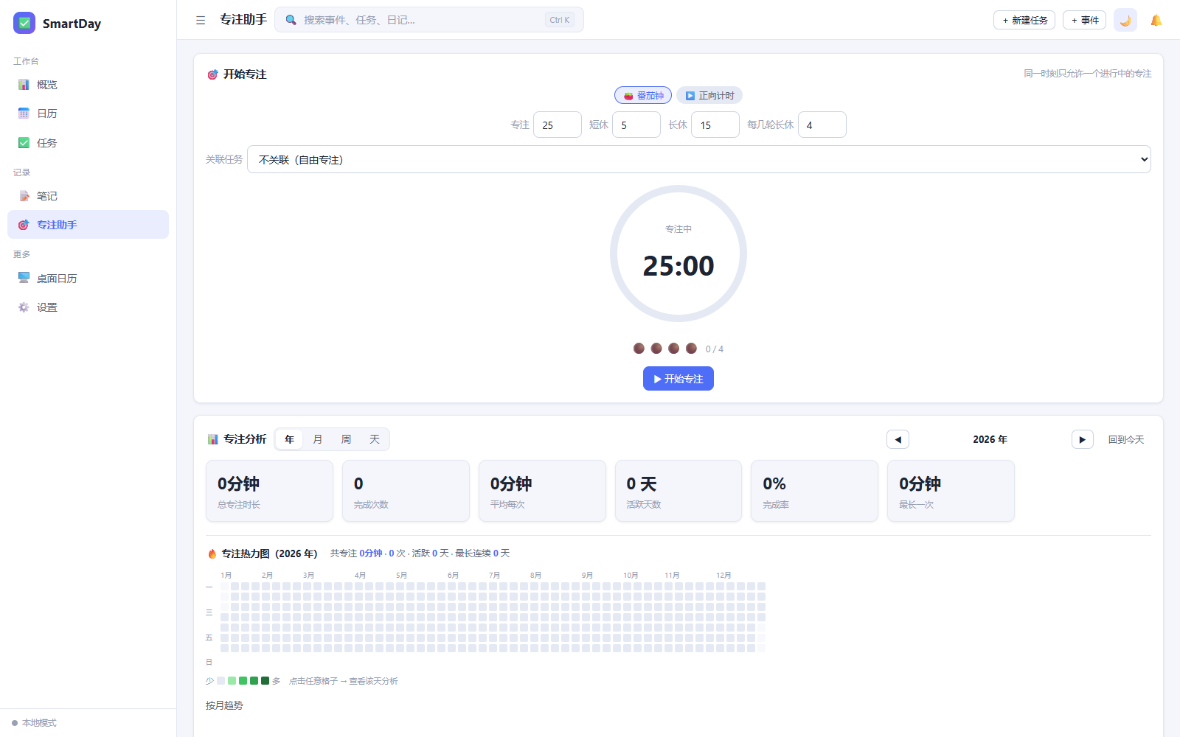
图 8 专注页：开始专注卡片（含时长与关联任务）+ 专注分析热力图
[缺少截图: focus-analysis-month.png]

3.6 提醒与通知：一定能送到你手上
SmartDay 的提醒不只弹在电脑上。它可以把同一条提醒同时发到多个地方，任选组合：
通知方式 | 说明 | 适合
浏览器通知 | 桌面右下角弹窗 + 提示音（默认开启） | 坐在电脑前
QQ 机器人（自建 OneBot） | 填服务地址 + QQ 号，直接发私聊消息到你的 QQ | 手机上随时收
QQ 官方机器人 | QQ 开放平台机器人，AppID / AppSecret + openid | 已有官方机器人
邮箱通知（SMTP） | 填发件邮箱与授权码，邮件到达手机 QQ/微信会提醒 | 最省事、最稳定
Server 酱 / PushPlus | 填一个 Key，消息推到微信 | 不想折腾
企业微信 / 钉钉 / 飞书 | 群机器人 Webhook，粘贴地址即可 | 团队或自用
自定义 Webhook | 自填地址与请求体模板，可对接自建服务 | 高级用户

- 多选同时收：可同时启用「QQ 机器人 + 邮箱」，一条提醒两边都到；每条通道可单独启用/停用、单独测试；免打扰时段：默认 23:00–07:00 不推送，可勾选「免打扰时段也推送」；推送记录：最近 30 条结果留痕，没推成功会写明原因（未开启 / 免打扰 / 平台报错）；推送内容：事件提醒、任务到期与过期、纪念日与倒计时、专注结束。
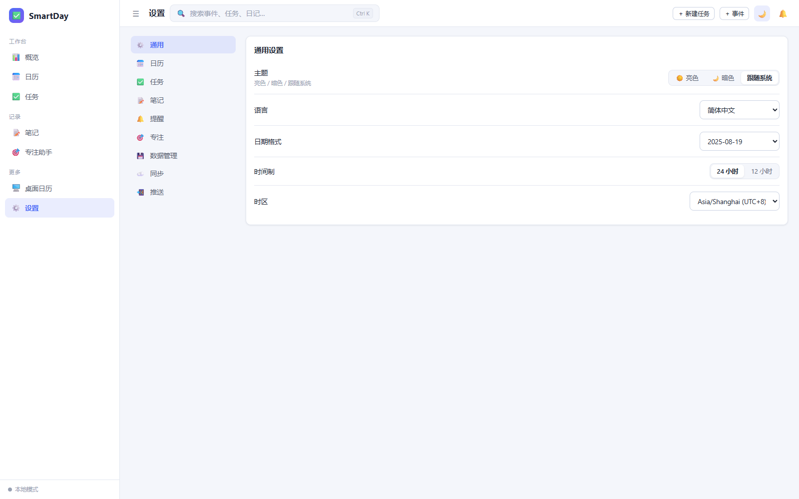
图 10 通知设置：多通道可同时启用，每条单独测试，并有推送记录

3.7 设置、搜索与数据管理
- 外观：浅色 / 深色 / 跟随系统；日历：周起始日、农历/节日/周数开关、工作时段、默认事件时长与默认提醒；提醒：默认提前分钟、提示音、免打扰时段、通知保留天数；任务与笔记：新任务默认优先级与位置、完成动效、笔记标签管理；专注：番茄时长、短休/长休、长休间隔、自动免打扰；数据管理：一键备份（导出 JSON）、导入恢复、回收站、清空数据；全局搜索：日历事件、任务、笔记、日记一网打尽；通知中心：所有提醒集中查看，可标记已读、清除已读。
图 11 设置页：左侧分组，右侧对应配置项

四、怎么开始用

方式一：桌面端（推荐，含桌面壁纸日历）
- 双击项目根目录的 start-desktop.bat（或执行 npm start）；首次启动自动创建数据文件，无需注册、无需联网；主窗口与壁纸日历共用同一份数据，改动实时同步。

方式二：网页版（浏览器直接打开）
- 双击 start-web.bat，或进入 smartday-web 目录执行 npm run dev；浏览器访问提示的地址即可（默认 http://localhost:5173）；注意：邮箱通知只能在桌面端发送（浏览器无法直连邮件服务器）。

数据与隐私
- 本地优先：所有数据保存在你自己设备的浏览器数据库（IndexedDB）中；没有服务端：SmartDay 不会把你的日程、任务、笔记上传到任何服务器；推送是可选功能：只有你主动开启并配置后，提醒内容才会经由你选择的通道发送；可随时导出：设置 → 数据管理 → 备份，得到完整 JSON，换设备可导入恢复。

常见问题
问题 | 解答
需要注册账号吗？ | 不需要。安装即用，数据全在本地。
手机能用吗？ | 暂无手机端。但提醒可以推送到手机（QQ / 邮箱 / 微信）。
会不会打扰我？ | 可设置免打扰时段，也只有你打开开关后才会推送。
桌面日历挡住图标怎么办？ | 空白区域点击穿透；也可锁定置底，或调低透明度。
换电脑数据怎么办？ | 用「数据管理 → 备份」导出 JSON，在新设备导入即可。
不写日记会怎样？ | 不影响任何其它功能，日记完全可选。

—— 让每一天都清清楚楚 ——

